# 寄存器生成脚本reg_gen.pl使用说明

需要excel_writer_xlsx库支持

可以在PERL INSTALL目录下安装activeperl，安装库

运行：

perl reg_gen.pl **-c/-m** **project_name** **-d/-f/-l …**

## 参数说明：

**-c/-m：生成模式2选1**

-c表示建立模式，所有寄存器生成

-m表示修改模式，仅生成寄存器描述文件中`modify …`endmodify之间的寄存器

举例如下：

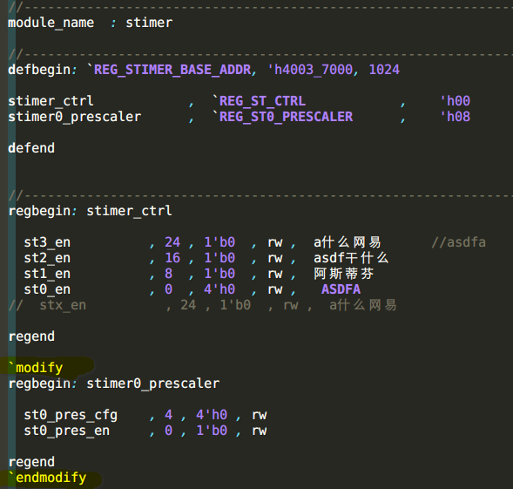

-c模式生成寄存器：stimer_ctrl, stimer0_prescaler

-m模式仅生成寄存器：stimer0_prescaler

**project_name：项目名**

**-d/-f/-l：寄存器描述文件输入，三种输入方式3选1**

-d：目录方式，扫描目录下的v、sv文件

-d .\vfile\

-l：文件列表方式，支持//注释

-l vfile.flist

-f：文件方式

-f a.v b.v

## 生成文件说明

gen_xxx_csr.v ：寄存器模块verilog文件

gen_xxx_def.v ：寄存器地址宏定义verilog文件

gen_xxx_def.h ：寄存器地址宏定义h文件

gen_uvm_FM333.xlsx ：项目excel，包含所有模块，可用于uvm自动验证

gen_FM333_regs.docx ：根据excel转的docx

gen_read_xxx.xlsx ：便于阅读的寄存器exce，**仅用于自己阅读，不做项目需要**

脚本会自动检测是否已存在生成文件，但**默认回车是替换已存在文件，n是不替换**

建议生成后自己修改的文件重命名，去掉前缀gen_